转发与重定向

1. 转发：

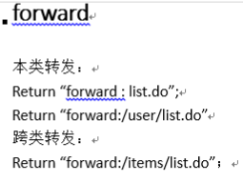

跨类：指的就是跨越XxxController类。

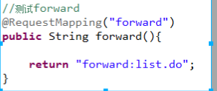

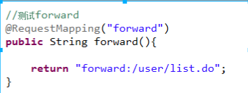

跨类转发：

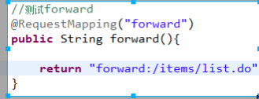

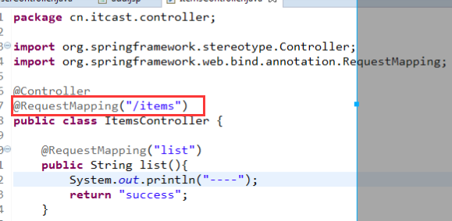

1. **重定向**：

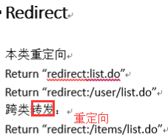

把上面的forward变成**rediretc**即可。

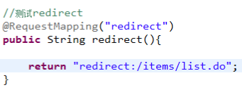

1. 转发和重定向的区别：

（1）转发：URL地址不发生变化。

（2）重定向：URL地址发生变化。